FF - 1.8.0需求文档（App）
受到官方审核人员影响
- 1.8.0版本拆分成阿语内容和非阿语内容来发。19号前先发非阿语内容

1. 细节优化
- 增加埋点@老默@邓成功
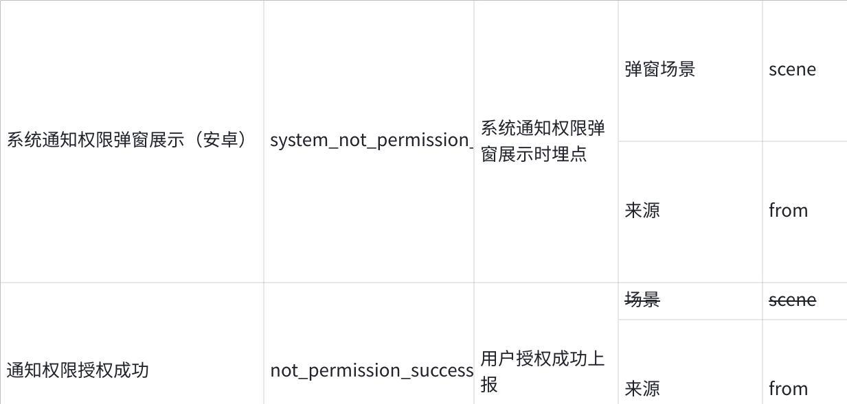
点击图片可查看完整电子表格
- 通知权限优化@老默@邓成功
- 【安卓】所有需要授权通知权限的时候（包括通过福利中心任务/通知选择弹窗等），优先显示授权弹窗，若授权弹窗状态判断为已拒绝的状态则直接进入到通知权限授权页面。
- 若无法显示通知弹窗或直接进入到通知权限授权页面，则进入应用信息页。目前部分机型跳转到应用信息页（如下）。
- 安卓【无版本限制】版本≥1.8.0的设备都进入通知权限授权页面
- ios限制版本≥16则直接进入通知权限授权页面，若ios版本＜16则直接进入应用信息页
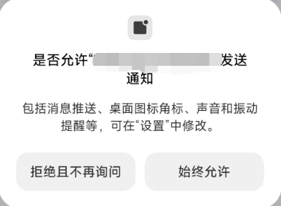  授权弹窗【安卓】 | 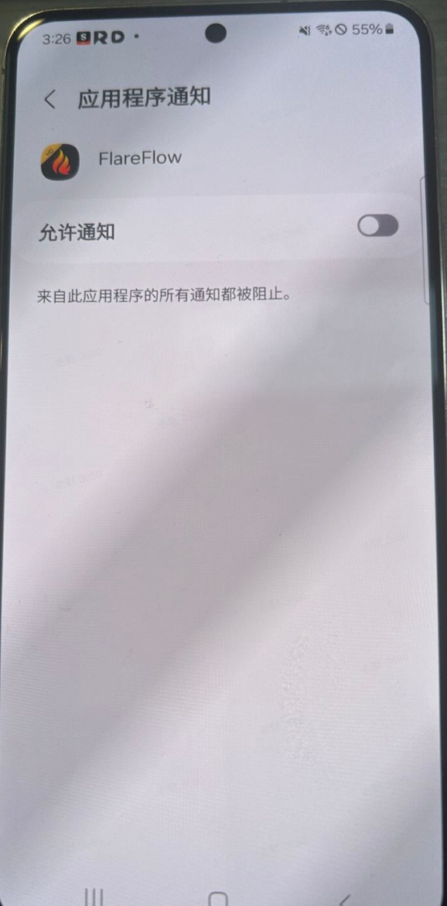  通知权限授权页面【安卓】 | 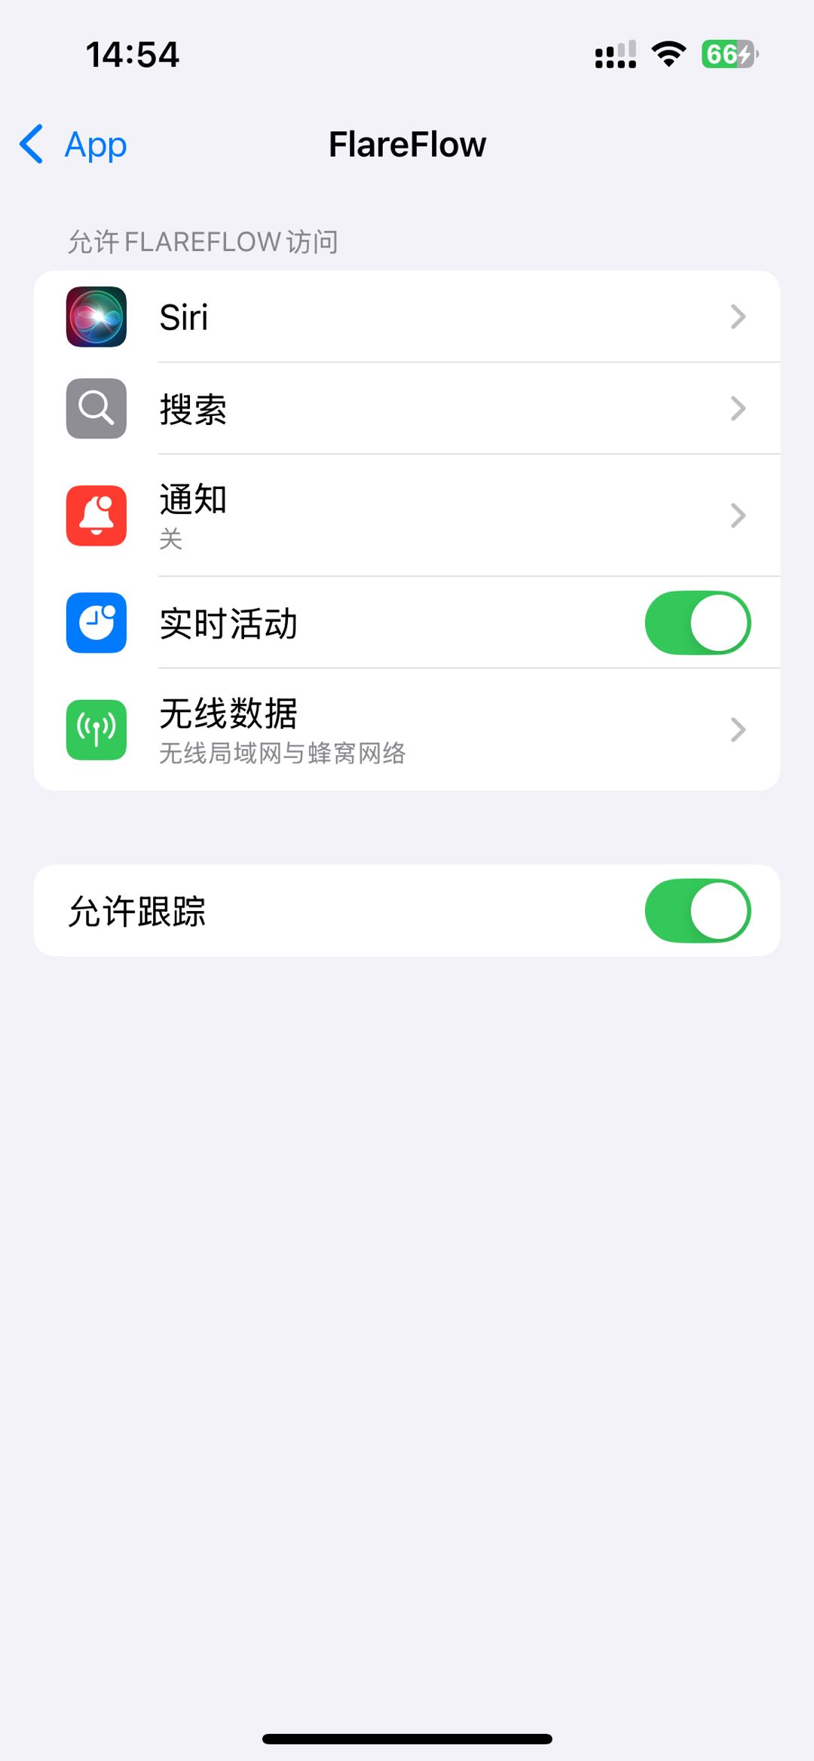  应用信息页【ios】 | 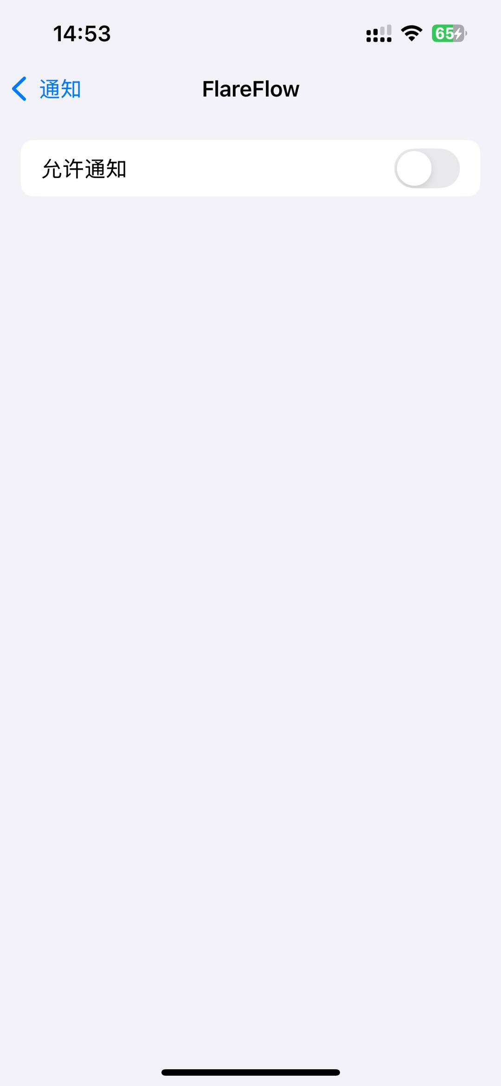  系统通知权限授权页【ios】
[该类型的内容暂不支持下载]
- 【首页优化】当前首页数据未加载完成时，会显示空视图“暂无更多数据”，期望优化成首页每个tab页未加载完成时需要显示“加载中动画”首页数据未加载完成时状态.mp4@小米
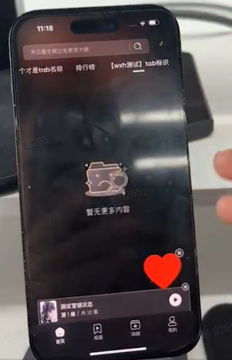
当前的UI
- 优化广告加载图标，去掉黑底（现在是黑底火苗图标）广告加载loding黑色底.mp4@小米
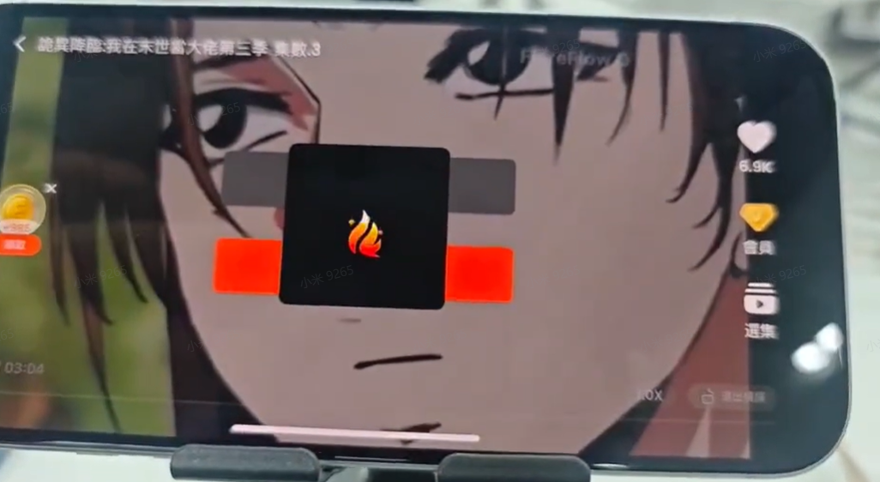
当前的UI
- 退出挽留剧弹窗 - 屏蔽横屏剧下发：在退出沉浸页弹出“退出挽留 剧集弹窗”时，服务端仅返回竖屏视频，屏蔽横屏剧@小米
- 首页tab新人引导功能（1.5.5版本），仅针对升级到新版本的老用户进行展示，新用户不进行展示@小米
- 优化偶现bug：点击首页立即点击搜索栏 -- 引导栏和搜索框同时出现
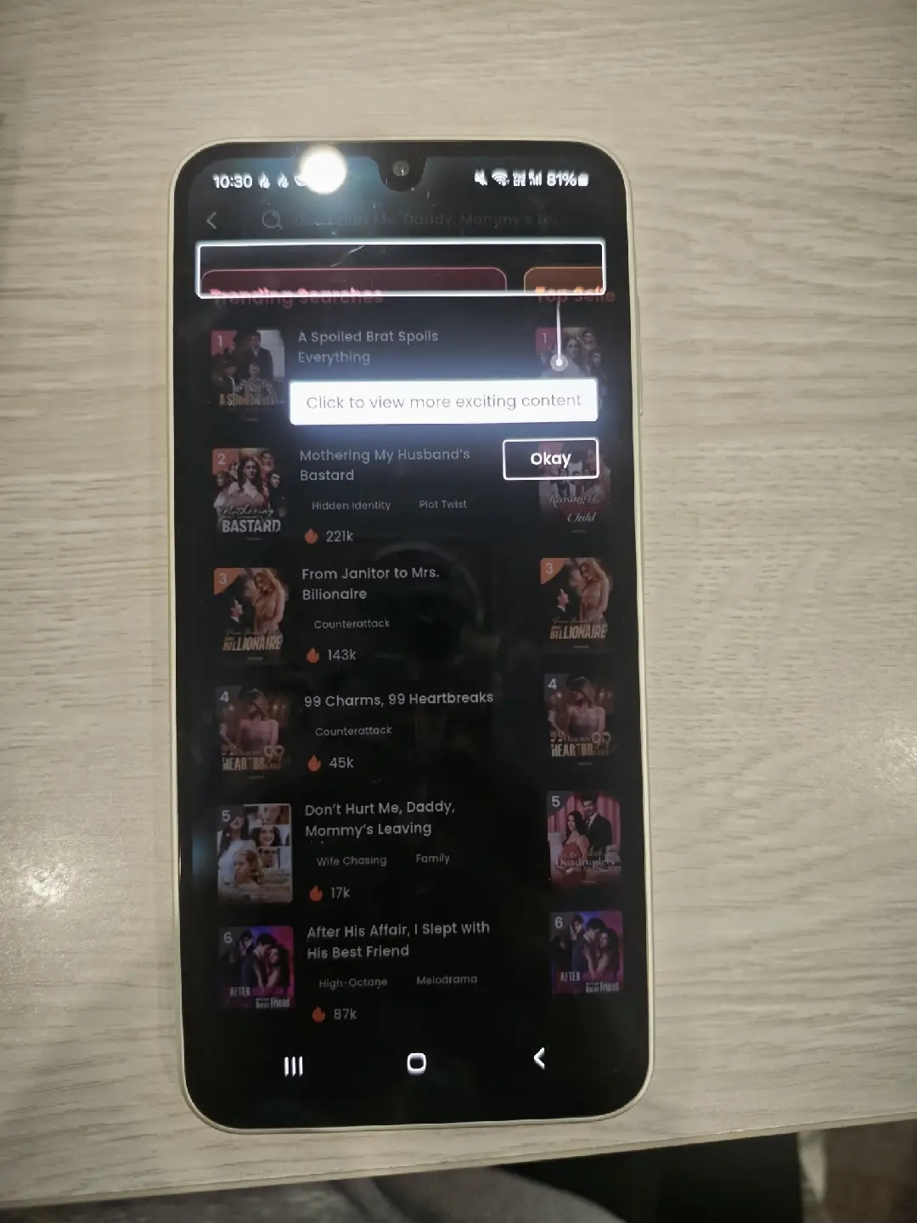
- 双端可替换app - icon
需求背景：圣诞节、元旦需要替换app - icon，营造节日氛围
备选方案：（1）通过服务端控制下发新的app - icon，不支持（2）节日前发新包上去
注意需要上架前准备好圣诞和元旦要用的图标、不同图标切换时间@黄贝妮
- 安卓：12月19日提审时，将圣诞节的icon随包发版本（新年的icon不替换了），不自动切换，直到下次发版再更换icon（11月28日修改）
- iOS：提前设计好圣诞节图标、元旦图标跟着包一起上架，到时间通过服务端定时上下架时间（以服务器时间为准）@小米
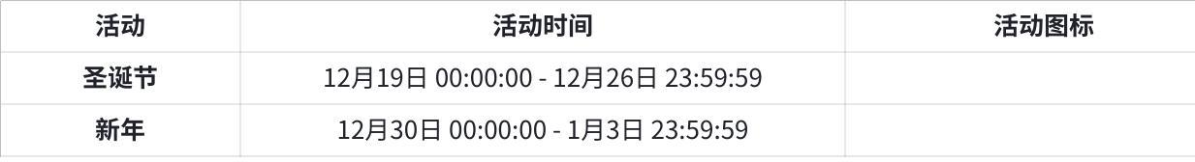  点击图片可查看完整电子表格 |   app - icon
- 低于ios18的不进行动态图标切换，否则会有替换不生效的bug。注：端内目前>=ios18用户占比已在92%（2025/12/02新增）
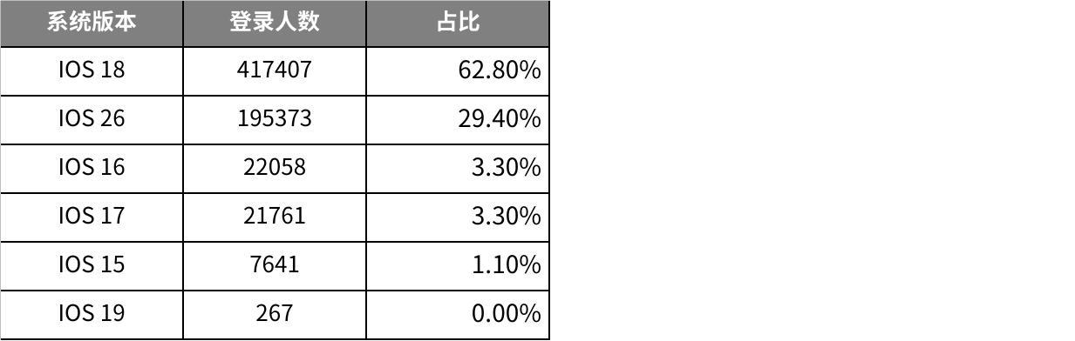
点击图片可查看完整电子表格
- task_finish点位补报任务“绑定邮箱、手机、通知权限”的属性：task_id@小米对应关系如下
开通奖励通知 1 (安卓)
开通奖励通知 21 (IOS)
绑定Facebook账号 22 (安卓和IOS一样)
绑定邮箱 23 (安卓和IOS一样)
绑定手机号 24 (安卓和IOS一样)
- 首页弹窗展示逻辑优化@小米文档 首页弹窗优先级
- 背景：目前分为首次进入弹出、再次达到首页弹出，当前标记再次到达首页弹出的，在每次启动app的首次都不会弹出，点击其他页面再进入首页才会弹出，问题是（1）这里的再次到达首页弹出是相对今日首次启动app来说的（2）浪费了每次启动的第一次展示
- 优化：将所有首页弹窗的弹出时机为“再次到达首页弹出”优化为“当首次到达必弹的弹窗弹完之后，再次到达首页开始展示此类内容。注意：当天非首次冷启动app，也算再次到达需弹出弹窗；每次到达首页只展示一个弹窗，不是依次连续弹出”
[该类型的内容暂不支持下载]
- 自定义营销链接：从推剧进入沉浸页，购买订阅后返回至活动页，页面需要刷新，依赖客户端支持（2025-11-20补充）@朱亮亮@东华
- 自定义营销链接埋点，依赖客户端实现（2025-11-20补充）@东华
- 埋点属性新增@老默
- 以下埋点新增属性，券id：coupon_id
- 资源位/活动页相关：bf_act_entry_show_all、bf_act_entry_click_all、activity_reel_show
- 播放：reel_play、play_time_real
- 付费：order_show、pay_success
- 【修复】问题：出现下图带有“下一个”弹窗时，目前线上版本弹窗3s就自动消失了；修复成：需按照1.2.8需求文档来，当任务中心每日任务出现带有“下一个”弹窗时，不自动消失，无“下一个”弹窗依旧自动消失，历史需求见FF - 1.2.8需求文档（App）@小米（12-01新增）
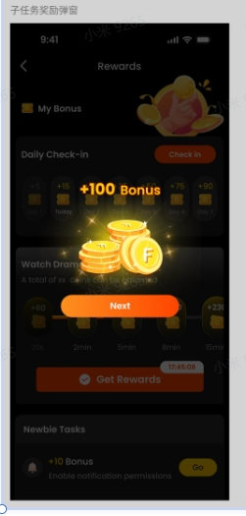

2. 新增支付接口上报字段@陈曦
相关需求文档：新增订单相关字段
客户端在支付订单接口新增部分字段返回
内购：
需求类型 | 字段名 | 字段含义 | 字段类型 | 值来源 | 取值取法 | 优先级
新增 | strategy_id | 策略ID | int | 客户端上报 | 新增上报 | P1
新增 | activity_id | 活动ID或常规营销活动ID | int | 客户端上报 | 新增上报 | P1
订单：
操作 | 字段名 | 字段含义 | 字段类型 | 值来源 | 取值逻辑 | 优先级
新增 | strategy_id | 策略ID | int | 客户端上报 | 新增上报 | P1
新增 | remotion_id | 优惠id | int | 客户端上报 | 新增上报 | P1

3. 技术优化
- 支付相关埋点提高优先级，直接上报。
- 【技术优化】在低性能机器上各页面切换是比较卡（该功能设计技术架构升级，需确定排期时间）@小米
- ios扩展参数本地六天缓存@牛犇
- 实时通知优化：计时器时长展示完全，自适应计数器长度@杨鹏
